**Grupo 3**

**Participantes:**

David Arias Calderón 20181020149

Luis Miguel Polo 20182020158

**Taller 3 Ejercicio 4**

**Enunciado**

Efectuar el ajuste de una planta de control tipo PID (figura 2) para la siguiente planta:

**Figura 2**

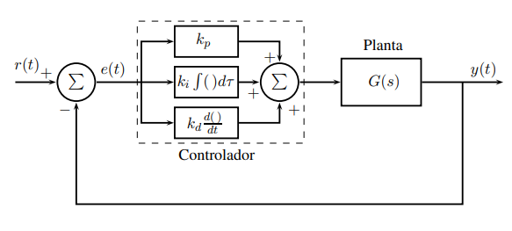

**Requerimientos de diseño**

* Entrada de referencia escalón unitario µ(t).
* Sobre pico inferior al 20%.
* Error en estado estable inferior al 10%.

**Solución**

Para la solucion de este ejercicio se monto en simulink el sistema con el controlador PID, y como toma de datos el error y el resultado del controlador.

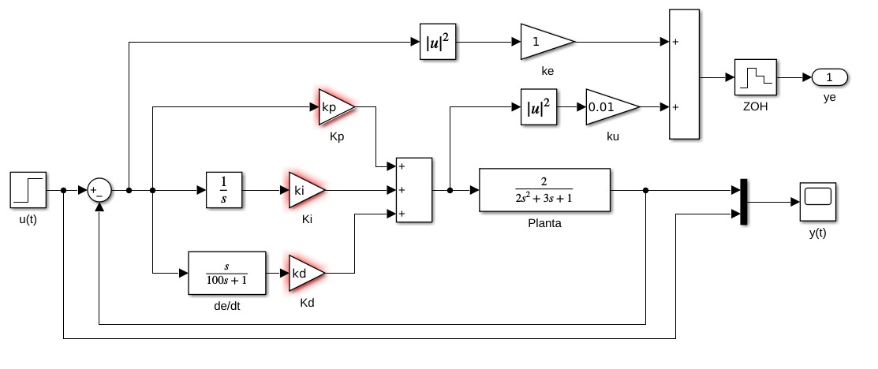

A Continuación se usó el algoritmo de optimización genético, realizando 50 iteraciones. Con el fin de obtener un mínimo global se ejecutó varias veces este algoritmo, y se tomaron los 5 valores con mejor comportamiento.

**Ejemplo ejecución**

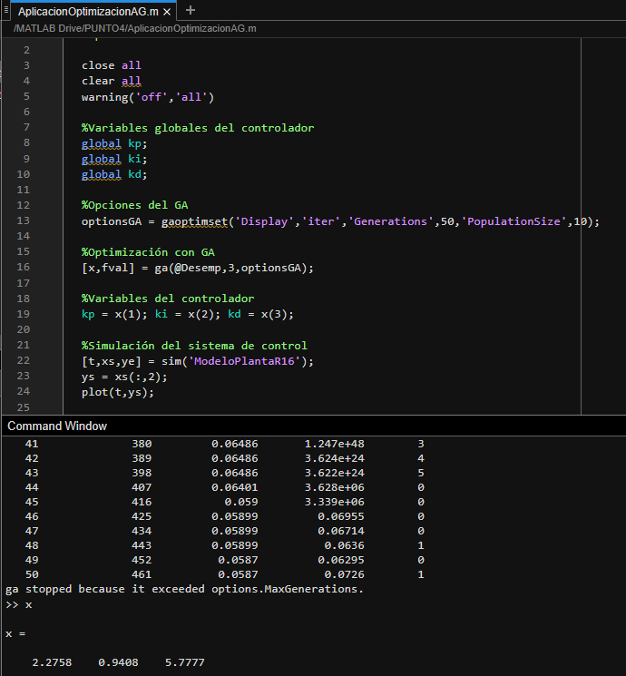

**Top de datos**

Para este top se tomaron los 5 mejores resultados, el dato que esta mas lejano es el comportamiento final de esa configuracion de PID.

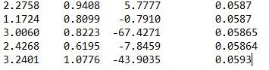

**Ejecución del algoritmo de optimización cuasi Newton**

Como semilla de este algoritmo se utilizó la configuración con mejor comportamiento del algoritmo genético, este fue:

x0 = [2.4268 0.6195 -7.8459];

Se utilizo el siguiente algoritmo:

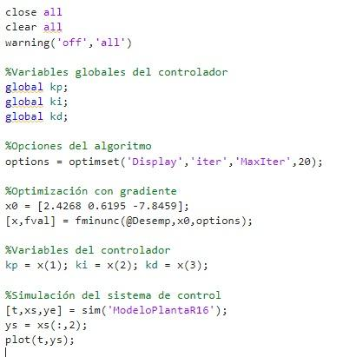

Como resultado:

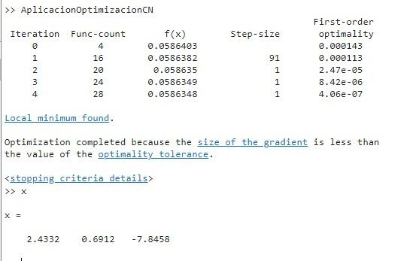

**Resultado del controlador a la planta inicial**

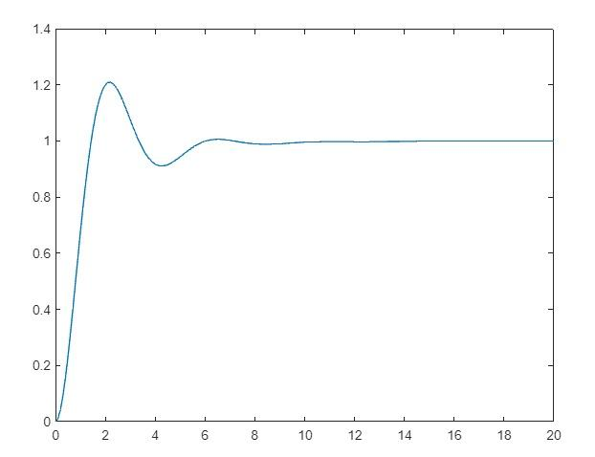

Se puede visualizar que la planta responde de una forma estable, con un sobrepico bajo y un tiempo de establecimiento coherente.